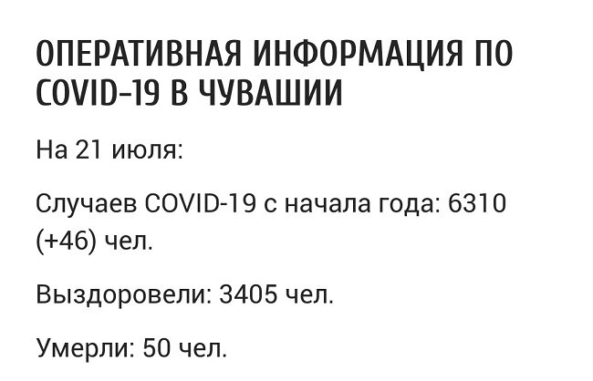  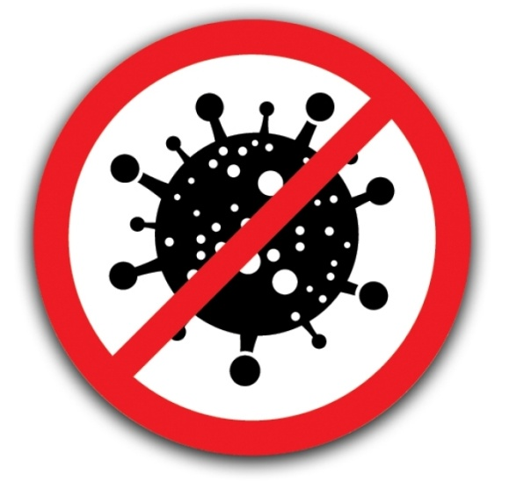  Цивильский район –  заболевших 147 человек | Цивильский район –  заболевших 147 человек
Цивильский район –  заболевших 147 человек | Цивильский район –  заболевших 147 человек

